Gabarito Sul- Região de Saúde: Região 22 Pampa

Cálculo da previsão de Nascidos Vivos

Sisdim:
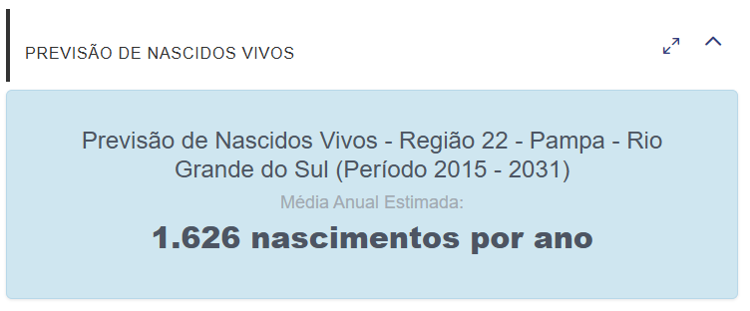

Script:
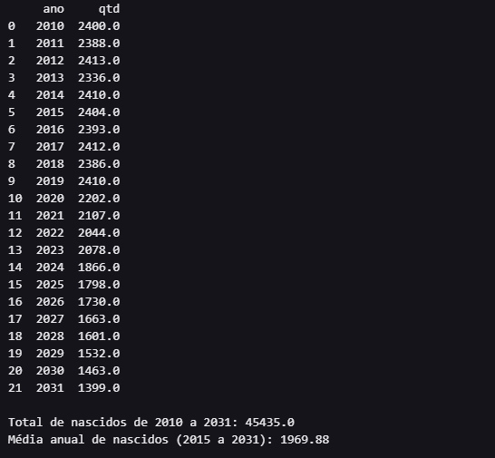

Diferença: 344

Lista de procedimentos necessários

